本软件完善于2020.12.14，因为本软件涉及读取文件的操作，可能会有一些杀毒软件会认为在进行高风险操作。

数据加密器可以实现DES加密和RSA加密。

一、DES

1）密钥：需要输入四个字作为密钥。



2）密文：①目前可以选择三种格式（十六进制，二进制，原始字符串）输出；



②密文在解密时应当选择好使用的密文的格式，否者无法解密成功。

3）明文：①明文可以在框体内输入;

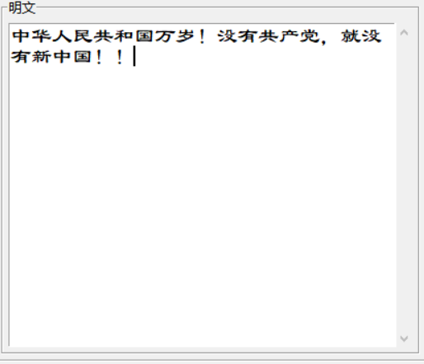

②明文也可直接读取文本文件（直接选择要读取的文件即可）。

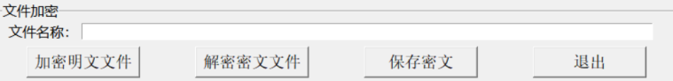

4）文件操作：①目前仅支持文本文档形式。

二、RSA

1）密钥：①因为使用的是随机生成密钥，为了方便使用，公钥和密钥（需要取消隐藏）一并给出。

i 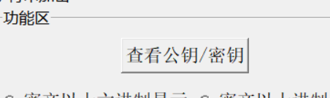

ii 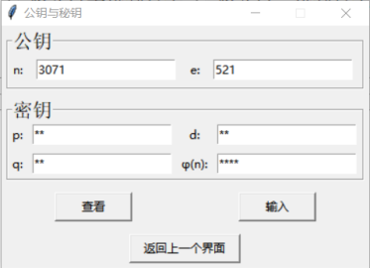

iii 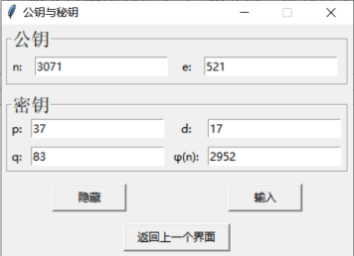

②如需解密特定的密文也支持输入

i 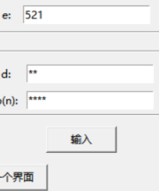

ii 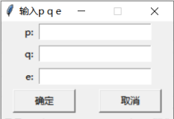

③若自行输入密钥应当p*q比255大（因为一个字符串使转二进制时得到的

01串共16位，一个字符串分割成两个8位的01串，所以m应小于2^8）；

④受限于计算机算力，p和q均需小于100。

2）密文：

①目前可以选择四种格式（十六进制，十进制，二进制，原始字符串）输出；



②密文在解密时应当选择好使用的密文的格式，否者无法解密成功。

3）明文：支持文本框输入及文件读取。

4）文件操作：①目前仅支持文本文档形式。

数据加密器DES及RSA使用源码已在个人csdn账户公开。目前作者水平有限，目前仅支持文本文档类型的文件操作，且仅在window10系统内测试过，建议用win10系统打开本软件。日后可能会在个人博客中更新。

个人博客（https://blog.csdn.net/weixin_44849854?spm=1010.2135.3001.5113）